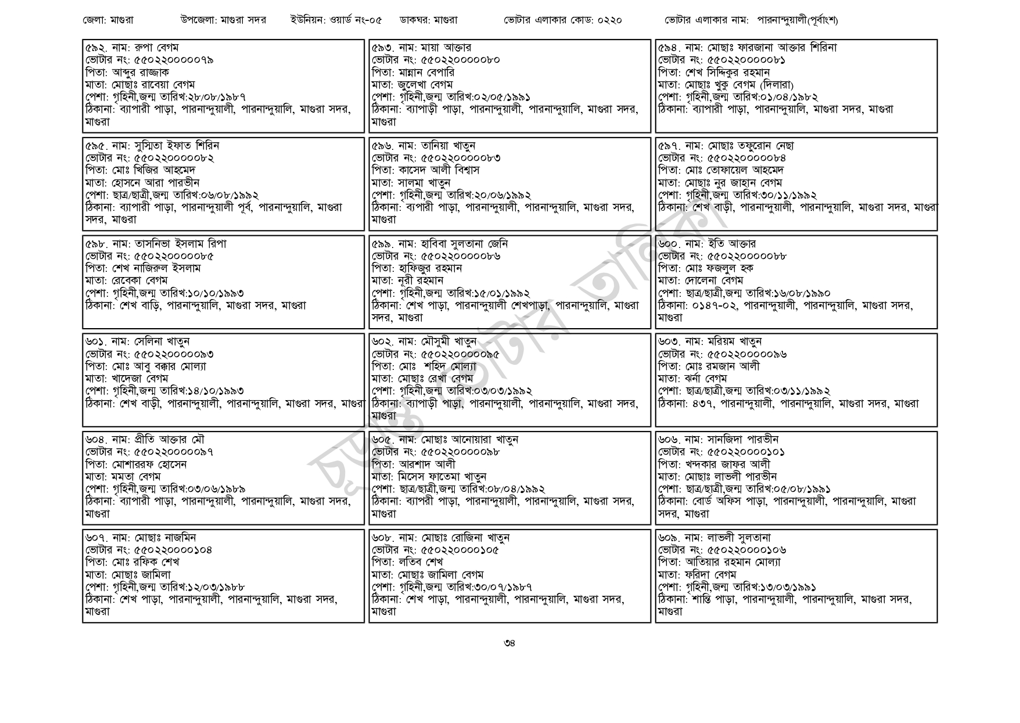
জেলা: মাগুরা
৫৯২. নাম: রুপা বেগম
উপজেলা: মাগুরা সদর ইউনিয়ন: ওয়ার্ড নং-০৫
ডাকঘর: মাগুরা
ভোটার এলাকার কোড: ০২২০
ভোটার এলাকার নাম: পারনান্দুয়ালী(পূর্বাংশ)
৫৯৩. নাম: মায়া আক্তার
[ভোটার নং: ৫৫0220000079
পিতা: আব্দুর রাজ্জাক
মাতা: মোছাঃ রাবেয়া বেগম
পেশা: গৃহিনী,জন্ম তারিখ:২৮/০৮/১৯৮৭
ঠিকানা: ব্যাপারী পাড়া, পারনান্দুয়ালী, পারনান্দুয়ালি, মাগুরা সদর,
মাগুরা
৫৯৫. নাম: সুস্মিতা ইফাত শিরিন
[ভোটার নং: ৫৫02200000৮২
পিতা: মোঃ খিজির আহমেদ
মাতা: হোসনে আরা পারভীন
পেশা: ছাত্র/ছাত্রী,জন্ম তারিখ:০৬/০৮/১৯৯২
ঠিকানা: ব্যাপারী পাড়া, পারনান্দুয়ালী পূর্ব, পারনান্দুয়ালি, মাগুরা সদর, মাগুরা
৫৯৮. নাম: তাসনিভা ইসলাম রিপা
[ভোটার নং: ৫৫0220000085
পিতা: শেখ নাজিরুল ইসলাম
মাতা: রেবেকা বেগম
পেশা: গৃহিনী,জন্ম তারিখ:১০/১০/১৯৯৩
ঠিকানা: শেখ বাড়ি, পারনান্দুয়ালি, মাগুরা সদর, মাগুরা
৬০১. নাম: সেলিনা খাতুন
[ভোটার নং: ৫৫02200000৯৩
পিতা: মোঃ আবু বক্কার মোল্যা
মাতা: খাদেজা বেগম
পেশা: গৃহিনী,জন্ম তারিখ:১৪/১০/১৯৯৩
[ভোটার নং: ৫৫০2200000৮০ পিতা: মান্নান বেপারি
মাতা: জুলেখা বেগম
পেশা: গৃহিনী,জন্ম তারিখ: ০২/০৫/১৯৯১
ঠিকানা: ব্যাপাড়ী পাড়া, পারনান্দুয়ালী, পারনান্দুয়ালি, মাগুরা সদর, | মাগুরা
৫৯৬. নাম: তানিয়া খাতুন [ভোটার নং: ৫৫০220000083 পিতা: কাসেদ আলী বিশ্বাস
মাতা: সালমা খাতুন
পেশা: গৃহিনী,জন্ম তারিখ:২০/০৬/১৯৯২
ঠিকানা: ব্যপারী পাড়া, পারনান্দুয়ালী, পারনান্দুয়ালি, মাগুরা সদর, মাগুরা
৫৯৯. নাম: হাবিবা সুলতানা জেনি
[ভোটার নং: ৫৫০220000086
পিতা: হাফিজুর রহমান
মাতা: নূরী রহমান
পেশা: গৃহিনী,জন্ম তারিখ:১৫/০১/১৯৯২
ঠিকানা: শেখ পাড়া, পারনান্দুয়ালী শেখপাড়া, পারনান্দুয়ালি, মাগুরা
সদর, মাগুরা
৬০২. নাম: মৌসুমী খাতুন
[ভোটার নং: ৫৫০2200000৯৫
পিতা: মোঃ শহিদ মোল্যা
মাতা: মোছাঃ রেখা বেগম
পেশা: গৃহিনী,জন্ম তারিখ:০৩/০৩/১৯৯২
ঠিকানা: শেখ বাড়ী, পারনান্দুয়ালী, পারনান্দুয়ালি, মাগুরা সদর, মাগুরা ঠিকানা: ব্যাপাড়ী পাড়া, পারনান্দুয়ালী, পারনান্দুয়ালি, মাগুরা সদর,
৬০৪. নাম: প্রীতি আক্তার মৌ
ভোটার নং: ৫৫০2200000৯৭
পিতা: মোশাররফ হোসেন
মাতা: মমতা বেগম
পেশা: গৃহিনী,জন্ম তারিখ:০৩/০৬/১৯৮৯
ঠিকানা: ব্যাপারী পাড়া, পারনান্দুয়ালী, পারনান্দুয়ালি, মাগুরা সদর,
মাগুরা
৬০৭. নাম: মোছাঃ নাজমিন
[ভোটার নং: ৫৫0220000108
| পিতা: মোঃ রফিক শেখ
মাতা: মোছাঃ জামিলা
পেশা: গৃহিনী,জন্ম তারিখ:১২/০৩/১৯৮৮
ঠিকানা: শেখ পাড়া, পারনান্দুয়ালী, পারনান্দুয়ালি, মাগুরা সদর,
মাগুরা
মাগুরা
৬০৫. নাম: মোছাঃ আনোয়ারা খাতুন
ভোটার নং: ৫৫০2200000৯৮
পিতা: আরশাদ আলী
মাতা: মিসেস ফাতেমা খাতুন
পেশা: ছাত্র/ছাত্রী,জন্ম তারিখ:০৮/০৪/১৯৯২
ঠিকানা: ব্যাপরী পাড়া, পারনান্দুয়ালী, পারনান্দুয়ালি, মাগুরা সদর, | মাগুরা
৬০৮. নাম: মোছাঃ রোজিনা খাতুন
[ভোটার নং: ৫৫0220000105
পিতা: লতিব শেখ
মাতা: মোছাঃ জামিলা বেগম
পেশা: গৃহিনী,জন্ম তারিখ:৩০/০৭/১৯৮৭
ঠিকানা: শেখ পাড়া, পারনান্দুয়ালী, পারনান্দুয়ালি, মাগুরা সদর, | মাগুরা
৫৯৪. নাম: মোছাঃ ফারজানা আক্তার শিরিনা ভোটার নং: ৫৫02200000৮১
পিতা: শেখ সিদ্দিকুর রহমান
মাতা: মোছাঃ খুকু বেগম (দিলারা)
পেশা: গৃহিনী,জন্ম তারিখ:০১/০৪/১৯৮২
ঠিকানা: ব্যাপারী পাড়া, পারনান্দুয়ালি, মাগুরা সদর, মাগুরা
৫৯৭. নাম: মোছাঃ তফুরোন নেছা ভোটার নং: ৫৫0220000088 পিতা: মোঃ তোফায়েল আহমেদ
মাতা: মোছাঃ নুর জাহান বেগম
পেশা: গৃহিনী,জন্ম তারিখ:৩০/১১/১৯৯২
ঠিকানা: শেখ বাড়ী, পারনান্দুয়ালী, পারনান্দুয়ালি, মাগুরা সদর, মাগুরা
৬০০. নাম: ইতি আক্তার
[ভোটার নং: ৫৫০২২০০০০০৮৮ পিতা: মোঃ ফজলুল হক
মাতা: দোলেনা বেগম
পেশা: ছাত্র/ছাত্রী,জন্ম তারিখ: ১৬/০৮/১৯৯০
ঠিকানা: ০১৪৭-০২, পারনান্দুয়ালী, পারনান্দুয়ালি, মাগুরা সদর,
| মাগুরা
৬০৩. নাম: মরিয়ম খাতুন
ভোটার নং: ৫৫০2200000৯৬
পিতা: মোঃ রমজান আলী
মাতা: ঝর্না বেগম
পেশা: ছাত্র/ছাত্রী,জন্ম তারিখ:০৩/১১/১৯৯২
ঠিকানা: ৪৩৭, পারনান্দুয়ালী, পারনান্দুয়ালি, মাগুরা সদর, মাগুরা
৬০৬. নাম: সানজিদা পারভীন ভোটার নং: ৫৫০220000101 পিতা: খন্দকার জাফর আলী
মাতা: মোছাঃ লাভলী পারভীন
পেশা: ছাত্র/ছাত্রী,জন্ম তারিখ:০৫/০৮/১৯৯১
ঠিকানা: বোর্ড অফিস পাড়া, পারনান্দুয়ালী, পারনান্দুয়ালি, মাগুরা সদর, মাগুরা
৬০৯. নাম: লাভলী সুলতানা ভোটার নং: ৫৫০220000106 পিতা: আতিয়ার রহমান মোল্যা মাতা: ফরিদা বেগম
পেশা: গৃহিনী,জন্ম তারিখ:১৩/০৩/১৯৯১
ঠিকানা: শান্তি পাড়া, পারনান্দুয়ালী, পারনান্দুয়ালি, মাগুরা সদর,
মাগুরা
৩৪

